Contenido Pág.
- Instalación del Sistema Contable 2
- Aspectos Generales 4
  - Niveles de Seguridad 4
    - Seguridad del sistema de Contabilidad 4
  - Barra de Herramientas 5
  - Utilizando los Menús 6
    - Diagrama del Menú 7
    - Menú del Sistema 8
- Editar Niveles 9
- Registro de Cuentas 10
  - Resumen de los Campos de Cuentas 10
    - Información de Saldos 11
  - Botones de Comando 12
  - Trasferencia de Saldos 13
- Registro de Cuentas de Mayor 14
  - Botones de comando 15
- Auxiliar de Cuentas 19
  - Botones de Comando 24
- Departamentos 25
  - Botones de Comando 25
- Contratista 26
  - Datos Justificación 27
  - Botones de Comando 28
- Registro de Empleados 29
  - Botones de Comando 30
- Registro de Activo Fijo 30
  - Datos Generales del Activo 31
  - Datos de Depreciación 31
  - Botones de Comando 32
- Periodos 32
  - Botones de Comando 34
  - Cierre Periodo 12 34
- Transacciones 36
  - Encabezado Transacción 36
  - Cuerpo de la transacción 38
  - Parte Inferior de la Transacción 39
  - Botones de Comando 39
- Cheque 40
  - Encabezado del Cheque 41
  - Cuerpo del Cheque 42
  - Parte Inferior del Cheque 43
  - Botones de Comando 43
- Calcular Depreciación 44

Contenido Pág.
- Presupuestos 45
  - Encabezado Presupuestos 45
  - Cuerpo del Presupuestos 46
- Usuarios 47
  - Botones de Comando 47
- Tasas 48
  - Cuerpo de Tasas 48
  - Botones de Comando 48
- Calculadora 49
- Información de Usuarios 49
- Barra de Herramientas 49
- Barra de Estado 51
- Reportes Generales 52
- Reporte Movimientos 52
- Reportes Bancos 53
- Reportes Estados Financieros 53
- Auditor de Movimientos 54
  - Errores Frecuentes 55
  - Solución de Errores 55

1. Instalación del Sistema de Contabilidad

El Sistema de Contabilidad puede Instalarse en cualquier ruta, a continuación se muestra la pantalla de instalación.
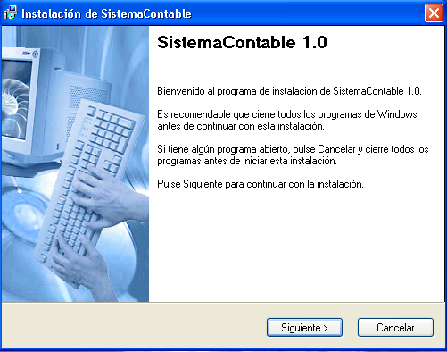

Cuando Ejecuta la instalación del Sistema de Contabilidad Es Necesario Introducir los datos del equipo
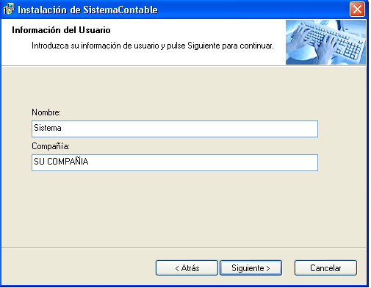

Unas ves que le hace clic en aceptar le mostrara la siguiente ventana, el directorio que le mostrara siempre es: archivo de programa, puede cambiar el si es necesario.
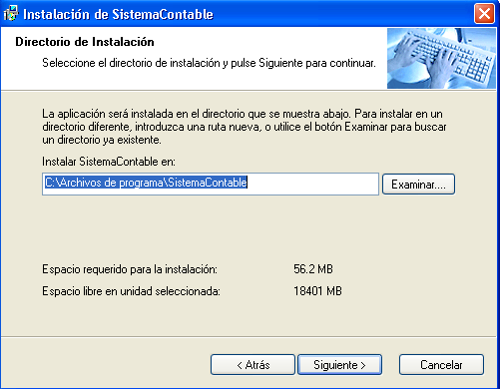

Cuando hace clic en el botón siguiente el sistema solicita la ubicación en Programas y luego inicia la instalación y copia de Archivos Gráficos básicos para el uso del sistema
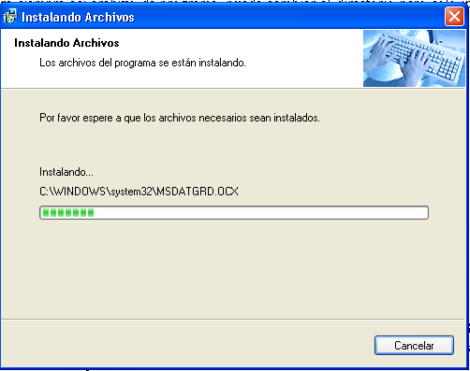

Cuando ya se termina de copiar y Actualizar el sistema mandara un mensaje indicando que ha finalizado la instalación del sistema.

2. Aspectos Generales

Funciones del Teclado:
El objetivo de estas funciones es para que el usuario, pueda ejecutar el sistema en caso que se le presente algún problema con el Mouse.

Tecla tab.: Esta tecla se utiliza para avanzar entre los objetos del sistema,

Tecla Alt.: La tecla Alt. Mas la letra que esta subrayada ejecuta el comando indicado, se utiliza para desplegar el menú del programa, los Botones de comando del sistema.

Teclas Direccionales: Todas las teclas direccionales funcionan, para cambiar las fechas de las ventanas, para desplegar listas de los combos, también para navegar entre los registros de los Grid.(un grid es una tabla que contiene un gran numero de registros).

Tecla F2 : Esta tecla funciona como consulta cuando esta ubicado en el grid de la Recepción, le presenta la tabla de consulta de productos.

Tecla Entre: Se utiliza para ejecutar una orden en el sistema, pegar un producto en recepción o cualquier otra instrucción que se le quiera dar al sistema

2.1 NIVELES DE SEGURIDAD SISTEMA DE CONTABILIDAD
- Los niveles de Seguridad del sistema son definidos por el usuario, el acceso mínimo es de 1 y el acceso máximo es de 100

2.1.1 Seguridad del Sistema de Contabilidad.
El sistema cuando no existen creados usuarios de Seguridad, entraran al sistema sin que el pida claves, luego de introducir los usuarios el sistema solicitara las claves de usuarios, según los usuarios ya Creados como se muestra a continuación:

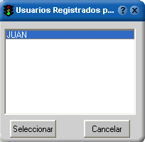

Le aparecerá una lista de usuarios creados en el sistema, para entrar usted tiene que ubicarse en el nombre del usuario con el que desea entrar y hacer clic en seleccionar para que el sistema le solicite la clave de acceso. Como se muestra a continuación.
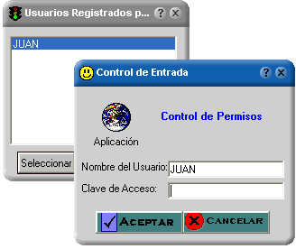
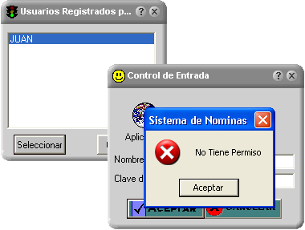

En caso que se digitara erróneamente la clave el sistema no permitirá el acceso al sistema, hasta que se digite Correctamente, el sistema diferencia entre números, mayúsculas y minúsculas.

2.2 Barra de Herramientas (Toolbar)
La Barra de herramientas se encuentra Activa, con hacerle clic en cualquiera de los botones de la barra mostrara, la pantalla según su nombre.
La barra se encuentra dividida según las actividades más importantes del sistema
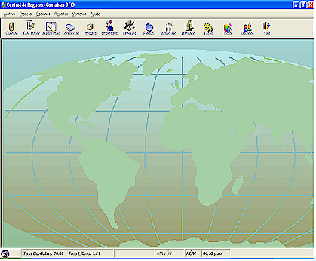

Comenzando de Izquierda a Derecha encontramos los siguientes Accesos.

Cuentas: Muestra la Pantalla de Registro de Cuentas, Vea la Página 10

Cuentas Mayor: Muestra la Pantalla de Cuentas Mayor, Vea la Pagina 14

Auxiliar de Cuentas: Muestra la Pantalla de Auxiliar de Cuentas, Vea la Página 19

Contratista: Muestra la Pantalla Contratista, Vea la Página 26

Periodos: Muestra la Pantalla de Periodos, Vea la Página 32

Empleados: Muestra la Pantalla de Registro de Empleados, Vea la Página 29

Cheques: Muestra la Pantalla de Registro de Cheques, Vea la Página 40

Presupuestos: Muestra la Pantalla de Presupuestos, Vea la Página 45

Activo Fijo: Muestra la Pantalla de Presupuestos, Vea la Página 30

Transacciones: Muestra la Pantalla de Transacciones, Vea la Pagina 36

Tasas: Muestra la Pantalla de Tasas de Cambio, Vea la Página 48

Departamentos: Muestra la Pantalla de Departamentos, Vea la Página 25

Usuarios: Muestra la Pantalla de Usuarios, Vea la Página 47

Salir: Esta opción le permite salir del sistema.

2.3 Utilizando los Menús

Para seleccionar una opción del menú principal, ubique el cursor del Mouse sobre la opción que desee luego haga clic con el botón izquierdo del Mouse. Para acceder con el teclado presione la tecla ctrl. + la letra que tiene mostrada la opción del menú, también puede hacer uso de las teclas direccionales y el Entre.

Cuando se encuentre en con unas flechitas en el menú, tiene que ubicarse sobre esta opción y el sistema mostrara el contenido de este.

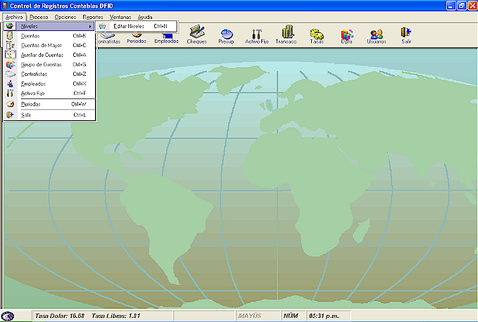

2.3.1 Diagrama del Menú

Archivo  - Niveles  - Editar Niveles  - Cuentas  - Cuentas Mayor  - Auxiliar de Cuentas  - Grupo Cuentas  - Contratistas  - Empleados  - Activo Fijo  - Periodos  - Salir | Proceso  - Transacciones  - Cheques  - Calcular Depreciación  - Presupuesto | Opciones  - Usuarios  - Tasa de Cambio  - Calculadora del Sistema  - Información de Usuarios  - Barra de Herramientas  - Barra de Estado
Reportes  - Reportes Generales  - Reportes Movimientos  - Reportes Bancos  - Estados Financieros | Ventas  - Cascada  - Mosaicos  - Organizar iconos | Ayuda  - Contenido  - Como usar la Ayuda  - Soporte Técnico  - Sobre el Sistema

2.3.2 Menú del Sistema

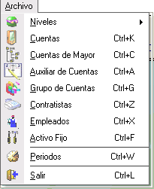

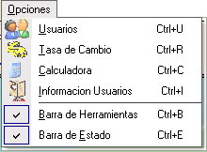
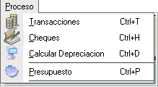

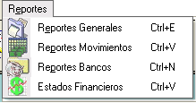
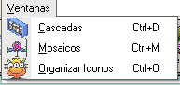
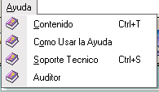

3 Editar Niveles

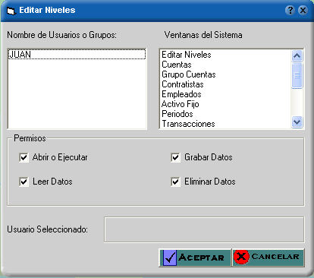

Para Acceder a esta opción usted tiene que hacer clic sobre el menú principal en Archivo y luego Niveles /editar niveles.
Esta opción le permitirá crear los accesos que los usuarios tienen en el sistema.

Este formulario esta dividido en tres partes principales en la parte superior izquierda le aparecerán la lista de usuarios creados en el sistema, en la parte superior derecha encontrara todas las ventanas que existen en el sistema y el la parte inferior los permisos.

Por ejemplo: Primero debe seleccionar al usuario en este caso es Juan, luego tiene que seleccionar la venta a la cual piensa determinar el trabajo que realizara Juan en dicha opción, para luego indicarle al sistema si Juan va a poder abrir esta opción o eliminar algún registro etc.
De esta manera usted podrá decidir que opciones tienen los usuarios en el sistema.

Nota: para acceder a esta opción el sistema debe tener creado los usuario de lo contrario esta opción no estará disponible.

4 Registro de Cuentas
Botones de Consulta
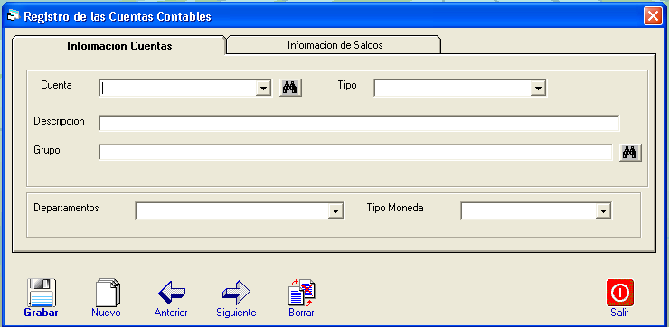

Para entrar a esta opción puede hacerlo en el menú principal en Archivo/ Cuentas, pero también puede acceder por la barra de herramientas en la Opción de Cuentas.

Esta opción le permitirá a usted crear todas las cuentas contables (Auxiliares) que posee su compañía, para esta opción existen diferencias dependiendo del tipo de cuenta para cada uno de ellas.

Esta divido en dos Opciones Información de Cuentas e Información de Saldos. Tal como los nombres indican el primero es para información General de las cuentas y el segundo mostrara todos los registro y saldos que contiene la cuenta.

4.1 Resumen de los Campos de Cuentas

Cuenta: En este campo usted digitara el código de la cuenta contable según su catalogo de cuentas, tiene un máximo de 255 caracteres para el código. Puede digitar código y números en este campo, Luego de haber grabado la cuenta el código no puede ser cambiando. En caso que exista el código puede hacer clic sobre la flecha del código o bien buscarlo con el botón de consulta.

Tipo Cuenta: Esta opción le permitirá seleccionar el tipo de movimiento que tendrá la cuenta según los principios contables, entre estas opciones puede seleccionar: Otros Activos, Caja, Banco, Cuentas x Cobrar, Papelería y Útiles de Oficina, Activo Fijo, Otros Pasivos, Cuentas x Pagar, Pasivo , Capita, Ingreso y Ventas, Costos, Gastos

Descripción: En este campo usted tiene un máximo de 255 caracteres para escribir el nombre de la cuenta contable.

Grupo: Ocupe el botón de consulta ubicado en la parte derecha de este campo y seleccione de la lista el grupo al que pertenece la cuenta. Esta opción le permitirá al sistema conocer la forma en la que ustedes tiene diseñado el Catalogo de cuentas, Grupos también podría identificarse como las cuentas de mayor.
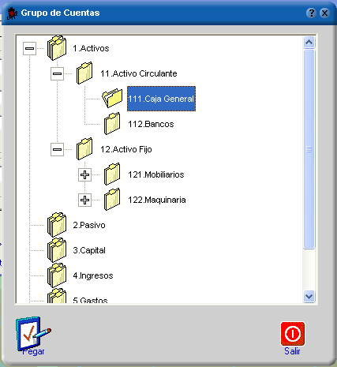

Esta es una pantalla de consulta de grupos (Cuentas de Mayor), después de seleccionado el grupo al que pertenece la cuenta hace clic en pegar para agregar el nombre del grupo al que pertenece la cuenta.

Departamento: En este campo usted debe seleccionar de la lista que existe creada en el sistema, haciendo clic sobre la flecha del campo Departamento.

Tipo Moneda: Debido a que el sistema pude trabar con 3 monedas tiene que seleccionar para cada cuenta el tipo de moneda, con la cual el sistema reconocerá los movimientos. Haciendo clic sobre la flecha del campo TipoMondeda. Las opciones que tiene son : (Córdobas, Dólares, Euros)

4.1.1 Información de Saldos
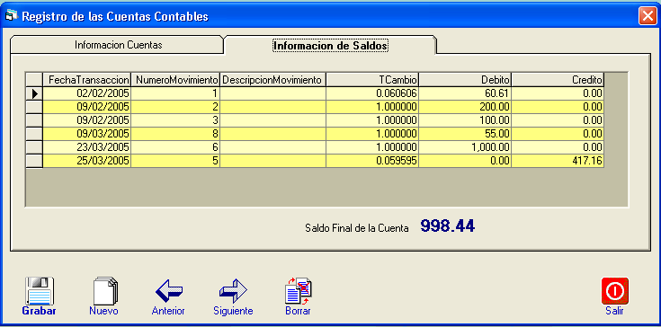

Esta Opción le permitirá ver los movimientos que ha tenido la cuenta, estos registros no pueden ser modificado desde esta pantalla, también en esta pantalla usted podrá ver el saldo total de la cuenta, esta saldo estará representado por la moneda que usted selecciono en información de cuentas.

Fecha Transacción:. Este campo muestra la fecha en la cual fue generado el movimiento contable.

Numero Movimiento: Este campo muestra en número de transacción que se registro automáticamente por el sistema al momento de ser creado el registro contable.

Tcambio: esta opción muestra la tasa de cambio que utiliza el sistema para hacer la conversión de moneda, esta opción es generada por el sistema basándose en las tasas de cambio del sistema. Las variantes en las tasa de cambio dependerá de la moneda de la transacción en la que se genero el registro contable.

Debito: Esta opción le indica si el registro fue considerado debito para la cuenta, eso estar en dependencia del tipo de cuenta contable.

Crédito: Esta opción le indica si el registro fue considerado Crédito para la cuenta, eso estar en dependencia del tipo de cuenta contable.

4.2 Botones de Comando


Grabar: Esta opción graba todos los cambios y Registros nuevos para esto debe haber completado la información General


Nuevo: Esta opción Limpia toda la información en pantalla y le permite agregar un nuevo Registro.

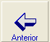
Anterior: Esta opción le Permite Moverse al registro anterior


Siguiente: Esta opción le Permite Moverse al registro Siguiente.

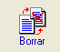
Borrar: Esta opción le Permite borrar el registro que se encuentra en pantalla. Esta opción le preguntara si desea eliminar este registro. Para poder borrar un registro tiene que estar en Cero los registro de lo contrario pedirá transferencia de Saldos.

4.3 Transferencia de Saldos
Botones de Consulta
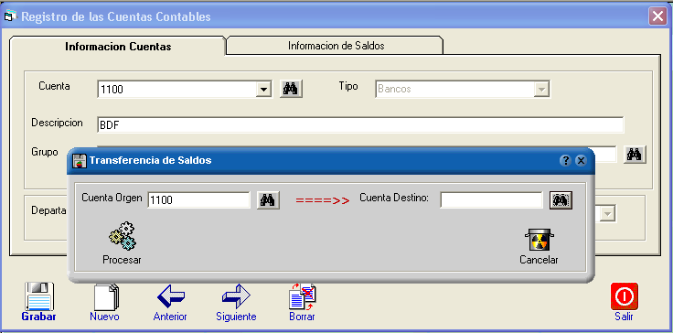

Cuando se intenta Borrar un Registro que tiene saldo debe hacerle una transferencia de Saldo a otra cuenta del mismo tipo para esto debe especificar la cuenta Origen que es la cuenta que intenta borrar y el destino que es la cuenta que recibirá todo el historial.

Para la transferencia de saldos usted puede seleccionar la cuenta buscando en los botones de Consulta o bien digitar directamente el número de cuenta.

Procesar: Cuado haga clic sobre este botón, iniciara el proceso de transferencia de una cuenta o otra y luego eliminara el registro de Origen, quedando esta sin ningún registro histórico, por tanto no aparecerá en ningún reporte. El sistema lo tomara como que nunca ha existido esta cuenta.

Cancelar: no continúa con el proceso de transferencia y regresa a la pantalla inicial de la cuenta o Grupos.

5. Registro de Cuentas de Mayor

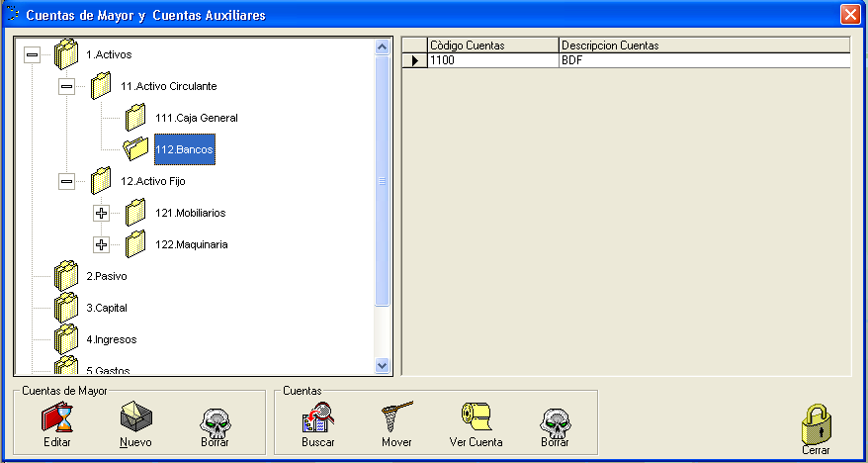

Para poder acceder a esta opción, puede hacerlo desde el menú principal en Archivo/Cuentas de Mayor. También puede hacerlo en la Barra de Botones en cuentas de Mayor.

Esta ventana esta dividida en dos partes, en la parte izquierda se ubican las cuentas de mayor, estas cuentas no están sujetas a movimientos contables son las encargadas de sumar el monto de todas las cuentas que se encuentran dentro de este grupo.

En la parta derecha se encuentran las cuentas auxiliares estas si pueden sufrir movimientos contables, cuando usted selecciona una cuenta de mayor el sistema le indicara que cuentas se encuentran ubicadas a este grupo o cuenta de mayor. Para agregar una cuenta usted tiene que hacerlo desde las cuentas.

5.1 Botones de Comando

Los botones de comando esta dividido en dos partes en Cuentas de Mayor y Cuentas


Editar: Esta Opción le permite editar los grupos o cuentas de mayor. Esta opción le cambia el nombre sin crear trastornos en el catalogo de cuentas.

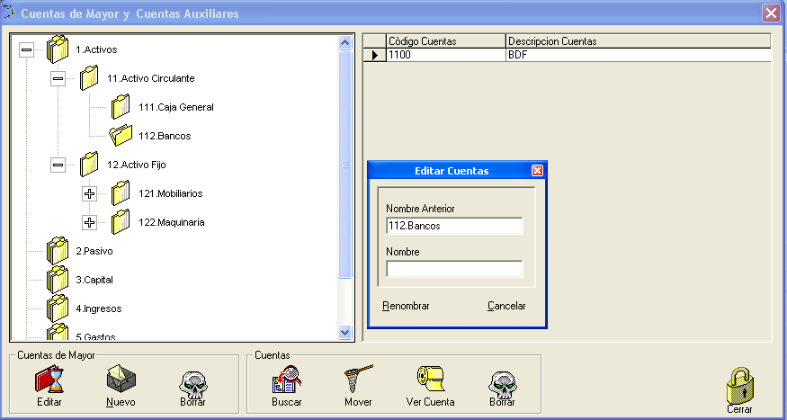

Unas ves que tiene seleccionado el grupo que desea cambiar y hace clic sobre el botón editar, le aparecerá una ventana de edición de cuentas, con los siguientes campos:

Nombre Anterior: Esta Opción la pone el sistema al tener marcado un grupo del catalogo y hace clic en edita, no puede ser modificado.
Nombre: en este campo usted puede digitar el nuevo nombre del grupo.
Renombrar: Esta opción le permite una ves que ya ha digitado el nuevo nombre hacer efectivo el cambio.
Cancelar: Cierra la ventana de editar Cuentas.

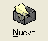
Nuevo: Después de tener seleccionado en grupo de mayor esta opción le permite crear un nuevo grupo del catalogo

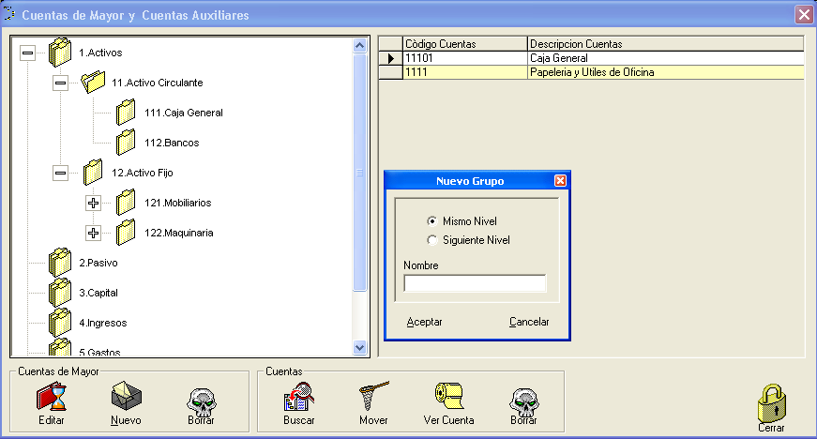

Unas ves que tiene seleccionar el grupo nuevo que desea crear y hace clic sobre el botón de nuevo le aparecerá una ventana de nuevo grupo con las siguientes opciones.

Mismo Nivel: Crea un grupo al mismo nivel que el grupo seleccionado, existen grupos primarios y por lo tango no puede crear otro grupo nuevo solo puede renombrar el grupo. Estos grupos son: 1.Activos, 2 Pasivos, 3 Capital, 4 Ingresos, 5 Gastos, 6 Costos.

Siguiente Nivel: Esta opción crea un nuevo grupo dentro del grupo seleccionado, usted puede crea hasta 256 Niveles de detalle.

Nombre: En este campo debe digitar el nombre del grupo en el catalogo ya sea al mismo nivel o al Siguiente Nivel. En este campo tiene que digitar el nombre con el código del grupo para esto tiene hasta 255 caracteres.

Aceptar: Cuando hace clic sobre esta opción hace efectivo los cambios al catalogo

Cancelar: cuando hace clic sobre esta opción cierra la ventana de Nuevo Grupo


Borrar: Esta Opción Borra los registros dependiendo en cual de las opciones. Para las cuentas de Mayor pregunta si desea eliminar el registro. Si dentro del grupo Existen cuentas asignadas no se podrá borrar el grupo hasta que esta en blanco.


Buscar: Esta Opción es para Buscar las cuentas de auxiliar al hacer clic usted puede seleccionar una cuenta auxiliar y ubicarla en el catalogo. Para esto le aparecerá una pantalla de consulta


Mover: Esta opción le permite mover una cuenta de un grupo a otro. Para hacer esto tiene que seleccionar un grupo origen y otro destino.

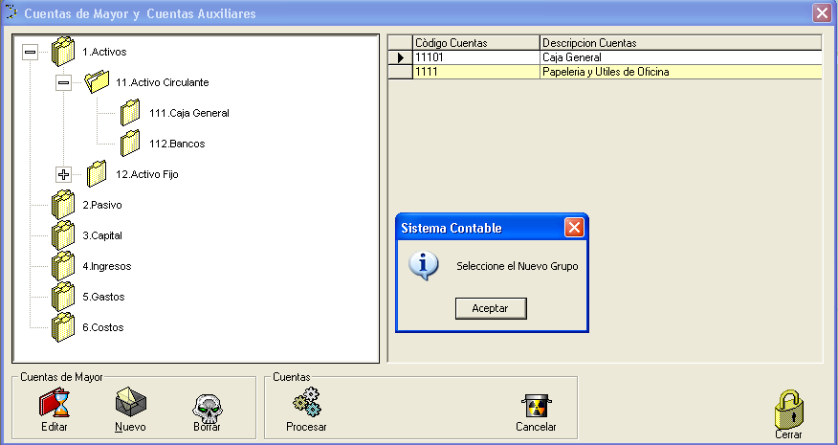

Una ves que ha selecciona la cuenta Origen y hace clic sobre el botón Mover, le aparecerá un mensaje indicando que seleccione el nuevo grupo, para mover esta cuentas. Encontrara dos opciones en estos sistemas.

Procesar: Cuando usted hace clic en este botón ya debe haber seleccionado en nuevo grupo, si no lo hace no se realiza el cambio.

Cancelar: Esta opción no cancela el proceso de mover cuentas.


Ver Cuenta: Cuando usted tiene seleccionada una cuenta y hace clic sobre el botón ver cuenta el sistema mostrara la ventada de Registro de cuentas.

Borrar: Esta Opción Borra los registros dependiendo en cual de las opciones. Para las cuentas pregunta si desea eliminar el registro. Si la cuenta seleccionada tiene registros contables el sistema para borrar necesita reasignar los movimientos a otra cuenta.

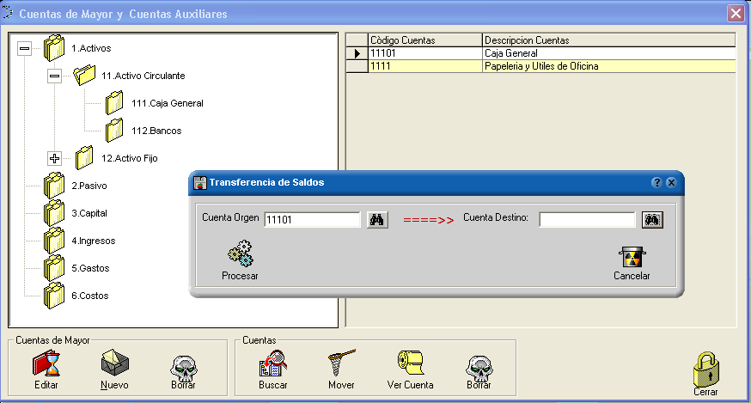

Cuando se intenta Borrar una cuenta que tiene saldo debe hacerle una transferencia de Saldo a otra cuenta del mismo tipo para esto debe especificar la cuenta Origen que es la cuenta que intenta borrar y el destino que es la cuenta que recibirá todo el historial.

Para la transferencia de saldos usted puede seleccionar la cuenta buscando en los botones de Consulta o bien digitar directamente el número de cuenta.

Procesar: Cuado haga clic sobre este botón, iniciara el proceso de transferencia de una cuenta o otra y luego eliminara el registro de Origen, quedando esta sin ningún registro histórico, por tanto no aparecerá en ningún reporte. El sistema lo tomara como que nunca ha existido esta cuenta.

Cancelar: no continúa con el proceso de transferencia y regresa a la pantalla inicial de la cuenta o Grupos.

6. Auxiliar de Cuentas

Para poder acceder al auxiliar de cuentas puede hacerlo desde el menú principal en archivo / Auxiliar de cuentas o bien desde la barra de herramientas.
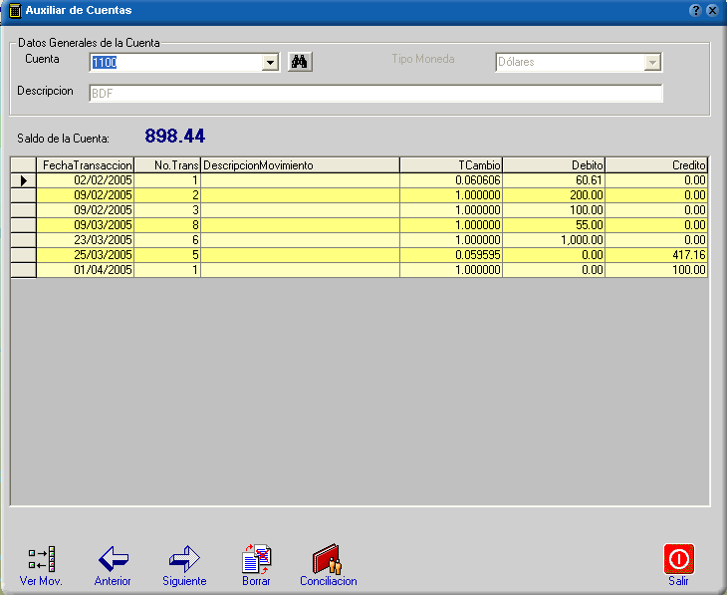

En la ventana de Auxiliar de cuentas encontraran los siguientes Campos:

Cuenta: En este campo usted tiene que digitar el código de la cuenta que desea ver el auxiliar de cuentas o bien buscarla en el botón de consulta.

Tipo Moneda: en este campo se especifica la moneda de la cuenta, este campo no puede ser modificado.

Descripción: En este campo se muestra en nombre o descripción de la cuenta contable, este campo no puede ser modificado desde auxiliar de cuentas, tiene que hacerlo desde el registro de cuentas.

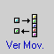
Ver Móv.: Esta opción le permite hacer cambios en los movimientos contables, cuando usted hace clic sobre este botón le aparecerá una ventana con en detalles del registro contable.

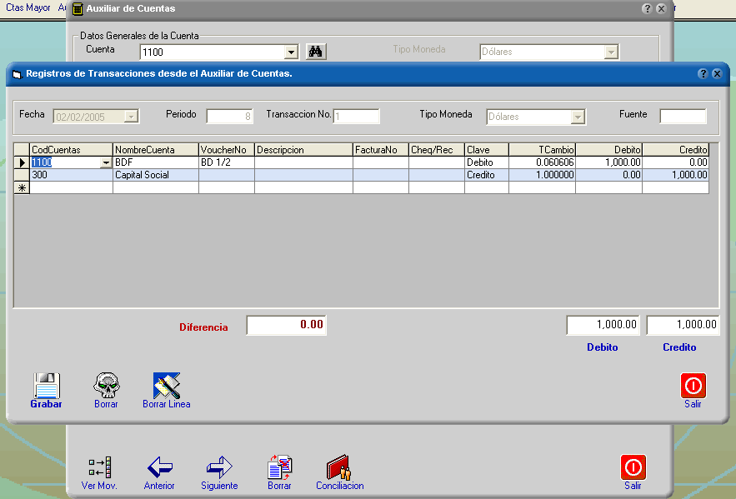

Cuando usted hace cambios en esta pantalla del registro contable igual al registro contable de transacciones, cualquier cambio que efectué en este afectara todos los movimientos contables.

Al igual que en transacciones podrá encontrar botones de comando como:

Grabar: Esta opción graba todos los cambios realizados en el registro contable

Borrar: Borra todo el movimientos contable

Borrar Línea: Borra la línea en la que se encuentra posesionado el cursor del Mouse

Nota: para mayor detalle puede ver Transacciones.


Anterior: Esta Opción lo mueve a la cuenta anterior


Siguiente: Esta Opción lo mueve a la cuenta siguiente

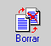
Borrar: Esta Opción las cuentas contables. Si la cuenta seleccionada tiene registros contables el sistema para borrar necesita reasignar los movimientos a otra cuenta.

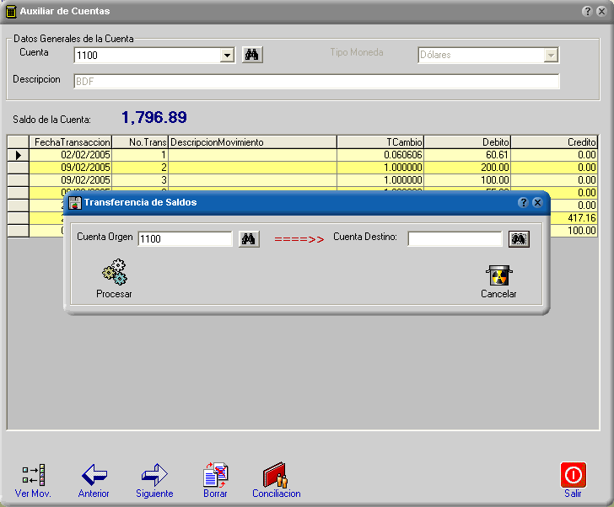

Cuando se intenta Borrar una cuenta que tiene saldo debe hacerle una transferencia de Saldo a otra cuenta del mismo tipo para esto debe especificar la cuenta Origen que es la cuenta que intenta borrar y el destino que es la cuenta que recibirá todo el historial.

Para la transferencia de saldos usted puede seleccionar la cuenta buscando en los botones de Consulta o bien digitar directamente el número de cuenta.

Procesar: Cuado haga clic sobre este botón, iniciara el proceso de transferencia de una cuenta o otra y luego eliminara el registro de Origen, quedando esta sin ningún registro histórico, por tanto no aparecerá en ningún reporte. El sistema lo tomara como que nunca ha existido esta cuenta.

Cancelar: no continúa con el proceso de transferencia y regresa a la pantalla inicial de la cuenta o Grupos.


Conciliación: Esta Opción le permite para las cuentas de Banco, realizar la conciliación Bancaria..

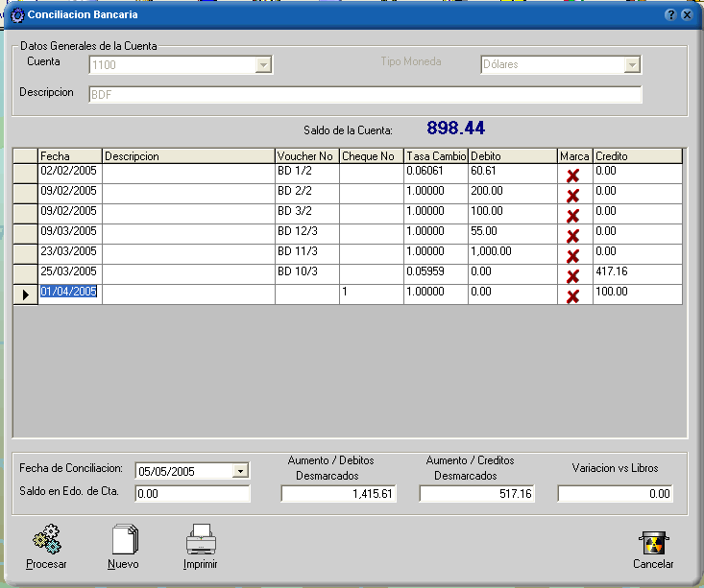

Cuenta: En este campo es el código de la cuenta .

Tipo Moneda: en este campo se especifica la moneda de la cuenta, este campo no puede ser modificado.

Descripción: En este campo se muestra en nombre o descripción de la cuenta contable, este campo no puede ser modificado desde auxiliar de cuentas, tiene que hacerlo desde el registro de cuentas.

Saldo de la Cuenta: En este campo muestra el saldo actual de la cuenta auxiliar.

En la cuadricula usted va a encontrar los siguientes campos:

Fecha: en este campo se refleja la fecha en la que se realizo los movimientos este campo no puede ser modificado.

Descripción: En este campo se muestra la descripción del movimiento, cuando se realizo el registro desde transacciones.

Voucher No.: Este Campo muestra el número de Voucher o Referencia del Movimiento.

Cheque No.: este campo en caso de haber generado un Cheque con el modulo de cheques, aparecerá indicado en este campo el numero de cheque.

Tasa de Cambio: En este campo muestra la tasa con la que se harán las conversiones para este movimiento.

Debito: En este campo se muestra el monto debitado.

Crédito: En este campo se muestra el monto Acreditado.

Marca: Este campo tiene dos posibles Símbolos uno de ellos es un Check y el otro una X. para cambiar los valores tiene que hacer clic sobre el campo de marca.

Cuando usted tiene esta marca significa que en el estado de cuenta del Banco este movimiento no aparecer registrado.

Cuando usted tiene esta marca significa que en el estado de cuenta del Banco este movimiento aparece registrado

Fecha de Conciliación: En este campo usted selecciona la fecha en que se va a registrar la conciliación Bancaria.

Saldo Esta de Cuenta: En este campo usted tiene que digitarle al sistema el saldo del estado de cuenta que envía el banco.

Aumentos / Debitos Desmarcados: En este campo se reflejan todos los debitos que este marcado con la X.

Aumentos / Créditos Desmarcados: Este campo refleja todos los Créditos que estén marcados con la X.

Variación contra vs. Libros: Este campo refleja la diferencia que existe entre el monto del Estado de cuenta y los movimientos que están marchados con el Check

6.1 Botones de Comando (Conciliación Bancaria)


Procesar: Para poder procesar una conciliación esta debe estar cuadrada o bien no tener diferencia contra libros. Cuando se procesa una conciliación todos los registros ya no aparecen en futuras conciliaciones.


Nuevo: Esta Opción le permite crear unos nuevos movimientos Contable y esta opción le abre una pantalla de transacciones para ingresar los registros

Primeramente, le aparecerá una pantalla solicitando la fecha en la que registrara la transacción y la moneda para el movimiento contable.

Si hace clic en OK se abre la pantalla de transacciones si hace clic en cancelar no se ejecuta ningún movimiento del sistema.

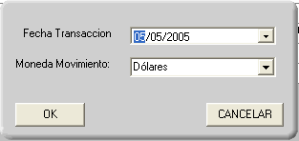

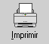
Imprimir: Esta opción le permite imprimir los movimientos en pantalla, en un reporte general.

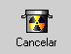
Cancelar:.Cuando hace clic sobre este botón se cancelan la conciliación bancaria.

7. Departamentos

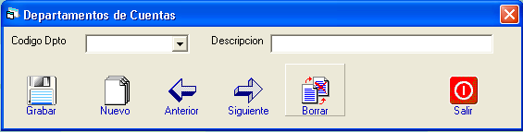

Para Acceder a Departamentos puede hacerlo desde el menú principal en Archivo Grupos de Cuentas.

Código Dpto.: En este campo se digitan

Descripción: en este campo se digita el nombre del departamento.

7.1 Botones de Comando

Grabar: Esta opción graba todos los cambios y Registros nuevos para esto debe haber completado la información General

Nuevo: Esta opción Limpia toda la información en pantalla y le permite agregar un nuevo Registro.

Anterior: Esta opción le Permite Moverse al registro anterior

Siguiente: Esta opción le Permite Moverse al registro Siguiente.

Borrar: Esta opción le Permite borrar el registro que se encuentra en pantalla. Esta opción le preguntara si desea eliminar este registro.

8. Contratistas

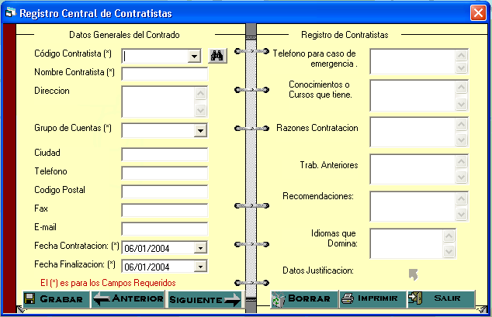

Para acceder a esta pantalla tiene que hace clic sobre el Menú principal en Archivo

Código Contratista: Este es un campo obligatorio, en este campo tiene que digitar el código que van a asignarle al contratista, en caso que ya exista solo digite el código o lo busca en el botón de consulta.

Nombre de Contratista: En este campo digita el nombre del contratista.

Grupo de Cuentas: Grupo de cuentas solo puede seleccionar del listado. Para agregar al listado tiene que hacerlo desde la pantalla Departamentos.

Ciudad: Se digita la Ciudad del Contratista

Teléfono: Se digita el Teléfono del Contratista

Código Postal: En este campo en caso que existiera, digita el código postal

Fax: en este Campo se digita el numero de Fax

Fecha Contratación: en este campo se digita la fecha de inicio del contrato.

Fecha Finalización: en este campo digita la fecha en que finaliza el contrato.

Teléfono en Caso de Emergencia: en este campo puede digitar el teléfono al que se pueda llamar a algún familiar en caso de emergencia.

Conocimientos o Cursos que tiene: En este campo tiene un máximo de 255 para escribir los cursos y conocimientos del contratista.

Razones de la Contratación: en este campo tiene un máximo de 255 caracteres y pude digitar el por que se contrato a esta persona.

Trab Anteriores: en este campo se digitan las referencias de otros trabajos.

Recomendaciones: En este campo pude poner los nombres de las personas que lo recomendaron.

Idioma que Domina: En esta campo puede digitar los idiomas que domina el contratista.

8.1 Datos Justificación

Cuando usted hace clic sobre el botón de Justificación aparecerá esta Ventana,
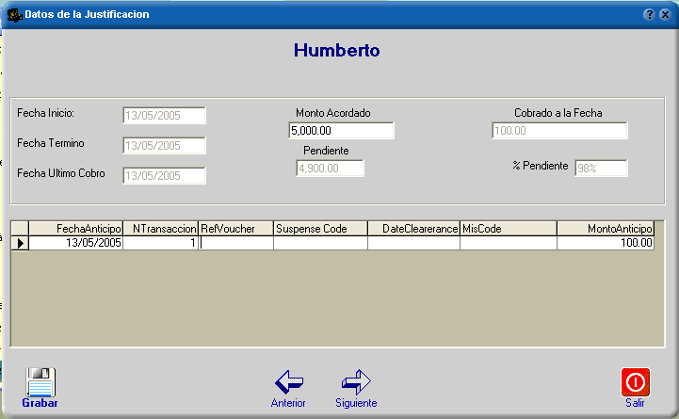

Fecha de Inicio: este campo no puede modificarse desde aquí, muestra la fecha en que se inicia el contrato.

Fecha Termino: en este campo digita la fecha en que finaliza el contrato.

Fecha Último Cobro: En este campo se registran la ultima fecha en que se realizo el pago o Cheque.

Monto Acordado: en este campo usted digita la el monto total que se acordó con el contratista.

Pendiente: en este campo le mostrara el monto pendiente de pago al contratista, es la diferencia entre el monto acordado y lo cobrado a la fecha.

Cobrado a la Fecha: este campo muestra el total de lo pagado al contratista.

% Pendiente: Es el porcentaje pendiente de pago.
8.2 Botones de Comando

Grabar: Esta opción graba todos los cambios y Registros nuevos para esto debe haber completado la información General

Imprimir: Esta Opción imprime los registros del contratista.

Anterior: Esta opción le Permite Moverse al registro anterior

Siguiente: Esta opción le Permite Moverse al registro Siguiente.

Borrar: Esta opción le Permite borrar el registro que se encuentra en pantalla. Esta opción le preguntara si desea eliminar este registro.

9. Registro de Empleados

Para entrar a esta Opción tiene que hacer clic sobre el menú principal en Empleados, también puede acceder sobre el botón el Tools bar.
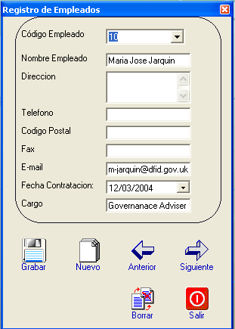

Esta Opción se utiliza para crear los empleados que tienen activos Fijos asignados.

Código Empleado: En este campo se digita el código del empleado

Nombre del Empleado: en este Campo digita el nombre del empleado.

Dirección: En este campo se digita la dirección del empleado.

Teléfono: En este campo se digita el teléfono del empleado.

Código Postal: en este campo se digita el código postal del empleado.

Fecha Contratación: en este campo se digita la fecha de contratación del empleado.

Cargo: en este campo se digita el Cargo del empleado.

9.1 Botones de Comando

Grabar: Esta opción graba todos los cambios y Registros nuevos para esto debe haber completado la información General

Nuevo: Esta opción Limpia toda la información en pantalla y le permite agregar un nuevo Registro.

Anterior: Esta opción le Permite Moverse al registro anterior

Siguiente: Esta opción le Permite Moverse al registro Siguiente.

Borrar: Esta opción le Permite borrar el registro que se encuentra en pantalla. Esta opción le preguntara si desea eliminar este registro.

10. Registro de Activos Fijos

Para Acceder a esta opción, tiene que hacer clic sobre el Menú principal en Archivo/ Registro de Activos Fijos o en el Botón del Toolbar Activo Fijo
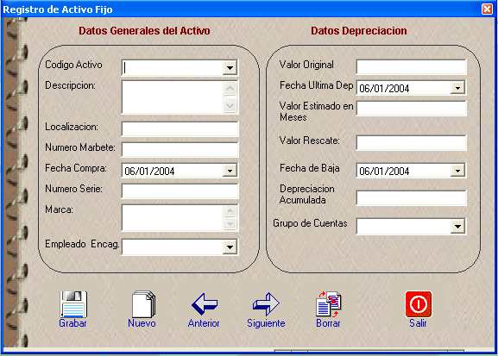

10.1 Datos Generales del Activo

Código Activo: En este campo se digita el código del Activo Fijo

Descripción: en este campo se digita el nombre o descripción del activo fijo.

Localización: En este campo se digita la ubicación del activo fijo

Marbete: en este campo se digita el numero de marbete del activo fijo

Fecha Compra: En este campo se digita la Fecha de la compra. Este campo es necesario para realizar el calcular de la depreciación

Numero Serie: En este campo digita el numero de Serie del Activo

Marca: en este campo especifica la marca del Activo

Empleado Encarg: en este campo selecciona de la lista el empleado que tiene asignado este bien.

10.2 Datos Depreciación

Estos campos son utilizados para el calcula de la depreciación por la Línea Recta.

Valor Original: en este campo debe especificar el costo del producto.

Fecha Ultima Depreciación: Si el Activo no es nuevo debe especificar la fecha de la ultima depreciación, en caso contrario este campo cambiara conforme se calculan.

Valor estimado en Meses: En este campo tiene que digitar el tiempo que estima tener el activo, expresado en meses.

Valor de Rescate: En este campo tiene que digitar el valor con el que piensan vender el activo al final de su vida útil.

Depreciación Acumulada: Este es un campo calculado, no se puede cambiar.

Grupo Cuentas: en este campo tiene que seleccionar el departamento o grupo de cuentas en la cual esta asignado este bien.

10.3 Botones de Comando

Grabar: Esta opción graba todos los cambios y Registros nuevos para esto debe haber completado la información General

Nuevo: Esta opción Limpia toda la información en pantalla y le permite agregar un nuevo Registro.

Anterior: Esta opción le Permite Moverse al registro anterior

Siguiente: Esta opción le Permite Moverse al registro Siguiente.

Borrar: Esta opción le Permite borrar el registro que se encuentra en pantalla. Esta opción le preguntara si desea eliminar este registro.

11. Periodos

Para Acceder a la ventana de periodos tiene que hacer clic sobre el menú principal Archivo / Periodos o bien hacer clic sobre el botón Periodos

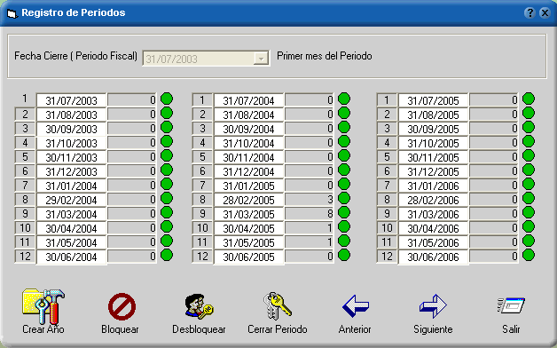

El sistema puede manejar el numero de periodos o años contables como su disco duro lo permita, no tiene limite para esto. Pero si necesita tener activo 3 años contables, que son con los que trabajara en línea.

Fecha Cierre: en este campo usted tiene que especificar el primer mes, en que se inicia el periodo contable ya sea calendario o Fiscal, esta opción solo se puede hacer cuando no existen registros contables. Cuando se generan movimientos contables el sistema bloquea este campo.

DETALLE DE LOS AÑOS
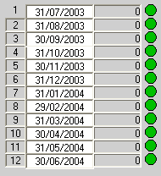
Estado del Periodo
Numero Periodo

Numero Movimientos
Fecha Periodo

Numero Periodo: En La parte Izquierda de la cuadricula, el sistema especifica el numero que tiene asignado el mes en el sistema, estos son un total de 12 meses.
Fecha Periodo: Este campo no puede ser modificado, es generado automáticamente cuando se especifica la fecha de cierre
Numero Movimientos: Este campo especifica el numero de movimientos que existe en cada mes
Estado del Periodo: Esta opción tiene tres Variantes.
Cuando El estado del Periodo es de Color Amarillo, significa que el periodo esta Bloqueado y no pueden hacer cambios en el sistema.

Cuando El estado del Periodo es de Color Rojo, significa que el periodo esta Cerrado, no pueden hacer cambios en el sistema y tampoco abrir el Periodo.

Cuando El estado del Periodo es de Color Verde, significa que el periodo esta Abierto, pueden hacer cambios en el sistema como también Bloquear y Cerrar Periodos

11.1 Botones de Comando


Crear Año: Este botón Agrega un año a la tabla de Periodos al Final de la Tabla. En la cual el año que esta al principio no aparece y el que esta de segundo pasa a ser el primer año y el de Tercero pasa a ser Segundo, el nuevo año es el último. Cuando se crea el año mantiene la estructura especificada en la fecha cierre.


Bloquear: Al hacer clic sobre el botón Bloquear, le da al mes un estado en el cual no se puede modificar ningún movimiento contable, el color Amarillo es asignado en los botones de Estado Periodo.


Desbloquear: Al hacer clic sobre el botón Desbloquear, el periodo queda Abierto y asigna un color Verde en el Estado del Periodo. Cuando un periodo esta abierto, puede hacer cualquier cambio a los registros contables.


Cerrar Periodo: Al hacer clic sobre el botón Cerrar Periodo, el periodo queda Cerrado y asigna un color Rojo en el Estado del Periodo. Cuando un periodo esta Cerrado, no puede hacer cambio a los registros contables y tampoco puede abrir el Periodo.
Nota: para Cerrar un periodo tiene que tener las Tasa de Cambios de movimientos y en caso de no haber registro la tasa de cambio del último día del mes.

11.2 Cierre Periodo 12

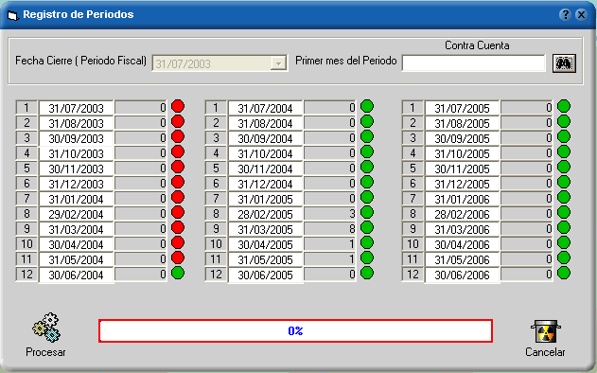

Cuanto intenta Cerrar el ultimo periodo del año, se le conoce en el sistema como cierre del periodo 12, cuando esto pase aparecerán cambios en la pantalla de periodos.

Contra Cuenta: En esta Opción usted tiene que seleccionar una cuenta de Capital para trasladar la utilidad o pérdidas del sistema.

Procesar: Este botón genera un movimiento contable de cierre, busca todas las cuentas de ingresos, gastos y las deja en Cero para hacer el traslado a la contra cuenta que selecciono.
Después de haber hecho el traslado de movimientos cierra el periodo.

Cancela: no ejecuta el cierre.

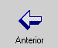
Anterior: Esta Opción le permite activar un año en la tabla de periodos, cuando hace esto el ultimo año no aparecerá activo. El segundo año se ubicara de tercero, el primer año de segundo y el año recién activado de primero.


Siguiente: Esta Opción le permite activar un año en la tabla de periodos, cuando hace esto el primer año no aparecerá activo. El segundo año se ubicara de primero, el tercer año de segundo y el año recién activado de tercero.

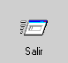
Salir: Simplemente cierra la venta de periodos..

12. Transacciones

Para Acceder a esta opción tiene que hacer clic sobre el menú principal Procesos/Transacciones o bien hacer clic sobre el botón en Toolbar (Transacciones)
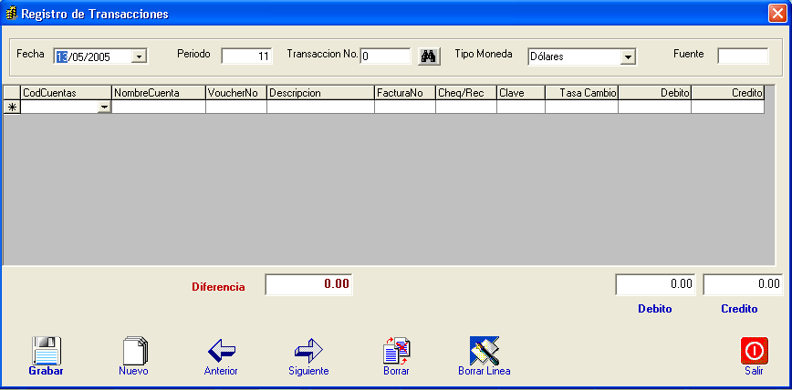

En transacciones usted puede agregar cualquier movimiento contable, es el Centro de todo el sistema Contable, cualquier movimiento generado automáticamente por un modulo, se registrara en este modulo.

12.1 Encabezado de la transacción

Fecha: En este campo digita la fecha de la transacción.

Periodo: Este campo no puede ser digitado, el sistema lo muestra automáticamente al identificar la fecha de la transacción.

Transacción No: En este campo no se digita, el numero de transacción el sistema lo asigna automáticamente por cada periodo o mes. Par ver los movimientos que ya están registrados, tiene que hacer clic sobre el botón de consulta.

Tipo Moneda: En este campo usted tiene que seleccionar la moneda en que se realizara el movimiento contable, basado en esto el sistema tomara en cuenta para hacer las conversiones de moneda.

Fuente. En este campo usted puede digitar una descripción, que identifique este movimiento.

En esta pantalla de consulta de transacciones usted puede seleccionar el movimientos que usted desea ver en el modulo de transacciones.
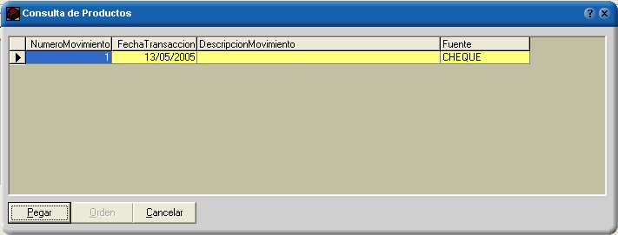

Cuando hace clic en pegar, el sistema pone todo el detalle del movimiento en el modulo de transacciones.

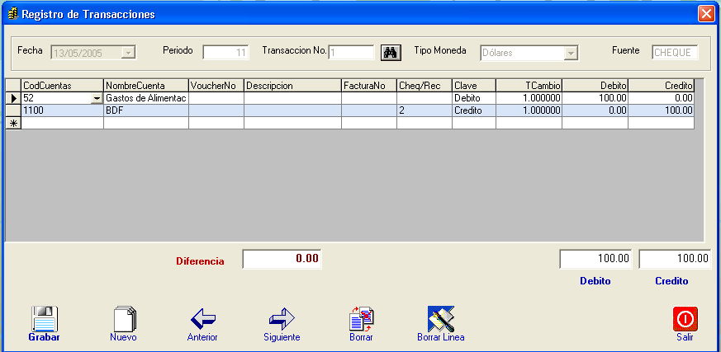

Botón de Consulta de Cuentas
Botón de Consulta de Transacciones

12.2 Cuerpo de la Transacción

CodCuentas: En este campo usted puede digitar el código de la cuenta que desea agregar en Transacciones, también tiene la opción de abrir la pantalla de consulta del código de Cuentas.
Puede acceder haciendo clic sobre el botón de consulta, en el campo del código o bien puede presionar la tecla F2 para abrir la pantalla mostrada a continuación.

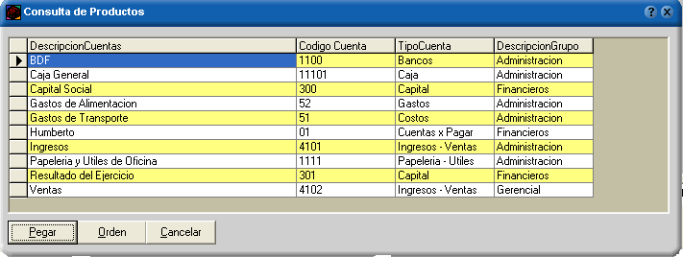

NombreCuenta: Este campo no puede ser modificado, este campo es el nombre de la cuenta digitado en el modulo de cuentas.

VoucherNo: En este campo usted puede digitar un código de Referencia, cuando usted selecciona una cuenta de banco el sistema lo agrega automáticamente. Para agregar en No de Voucher el sistema usa de Referencia primero: BD (Banco Dólares) y BC (Banco Córdobas), el Numero de Voucher (es un Numero Consecutivo por cada Cuenta de Banco) y el mes del Voucher. Ejemplo: BD 2/5 (Banco Dólares, Voucher 2 del mes 5)

Descripción: en este campo usted puede digitar la descripción del movimiento contable, para cada cuenta usted podrá digitar una descripción diferente.

Factura No. En este campo usted puede digitar el número de factura como una referencia más del movimiento.

Cheque/Rec.: En este campo usted puede digitar la referencia del Cheque o Recibo. Si utiliza el modulo de cheque este campo será automáticamente llenado con el numero de la cuenta de banco.

Clave: En este campo usted pude Seleccionar 2 Opciones (Debito y Crédito), dependiendo de la opción que usted seleccione activara el campo correspondiente.

Tcambio: este campo no puede modificarlo, este es la tasa de referencia para hacer las conversiones del sistema.

Debito: Dependiendo de su opción selecciona en clave, usted podrá digitar la cantidad a debitar en esta cuenta.

Crédito: Dependiendo de su opción selecciona en clave, usted podrá digitar la cantidad a acreditar en esta cuenta.

12.3 Parte Inferior de Transacciones

En esta parte usted encontrar tres Campos:

Debito: En este campo le mostrara el total de todos los Debitos digitados en el cuerpo de la transacción.

Crédito: En este campo le mostrara el total de todos los Créditos digitados en el cuerpo de la transacción.

Diferencia: En este campo se le muestra la Diferencia en tre el Total de los Debitos y Créditos.

Nota: No se le permitirá grabar los movimientos mientras exista Diferencia.

12.4 Botones de Comando

Grabar: Esta opción graba todos los cambios y Registros nuevos para esto debe haber completado la información General

Nuevo: Esta opción Limpia toda la información en pantalla y le permite agregar un nuevo Registro.

Anterior: Esta opción le Permite Moverse al registro anterior

Siguiente: Esta opción le Permite Moverse al registro Siguiente.

Borrar: Esta opción le Permite borrar el registro que se encuentra en pantalla. Esta opción le preguntara si desea eliminar este registro.


Borrar Línea: A diferencia del Botón Borrar que elimina todo el registro completo de transacción. Esta opción le Permite borrar la Línea donde se encuentra el cursor. Esta opción le preguntara si desea eliminar esta Línea.

13. Cheques

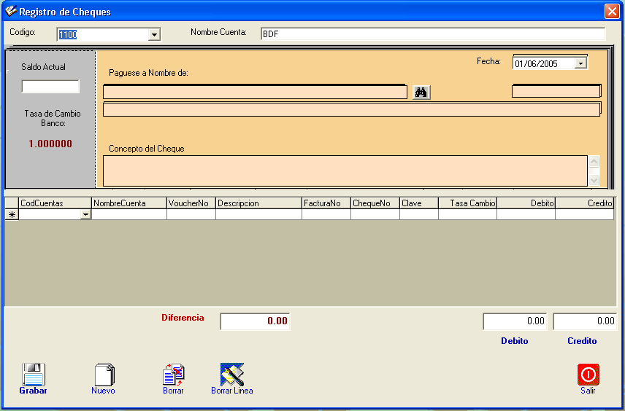

Para poder acceder al Modulo de Cheques, usted pude hacer clic sobre el botón de la barra de Botones en Cheques o bien pude acceder a esta Opción en el Menú principal Procesos/Cheques

13.1 Encabezado del Cheque

Código: en este campo usted tiene que digitar el código de la cuenta de Banco o bien seleccionarlo de la lista, en el combo.

Nombre Cuenta: en este campo una ves que selecciono, el código de la cuenta de banco a utilizar le mostrara el nombre, para poder cambiar este nombre usted debe hacerlo desde cuentas.

Saldo Actual: Después de seleccionar la cuenta el sistema le muestra el saldo del Banco.

Tasa de Cambio: este campo muestra la tasa de cambio que el sistema utilizara para este cheque

Fecha: en este campo usted puede digitar o bien seleccionar la Fecha en la que se va a registrar el cheque.

Páguese a Nombre de: En este campo usted puede digitar el nombre del Beneficiario del Cheque, si usted selecciona al beneficiario del botón de Consulta se registrara los movimientos para el contratista. Para esto se muestra la Pantalla a Continuación:
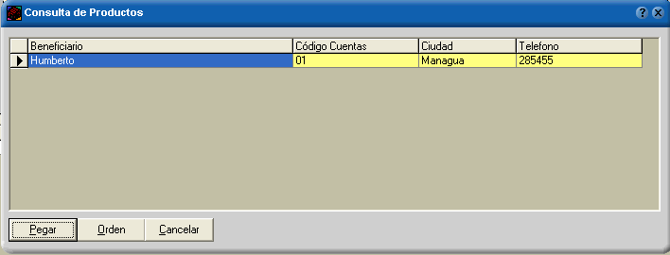

Cuando usted hace clic sobre le botón pegar agrega este beneficiario al Cheque

Monto: Auque no esta especificado, en este campo usted digita el monto total del cheque.

Monto en Letras: Aunque no esta especificado, este campo conforme usted digita el monto, el sistema lo convierte automáticamente en letras. No es necesario digitarlo.

Concepto del Cheque: En este campo usted puede digitar el Concepto que quiere aparezca.

13.2 Cuerpo del Cheque

CodCuentas: En este campo usted puede digitar el código de la cuenta que desea agregar en Transacciones, también tiene la opción de abrir la pantalla de consulta del código de Cuentas.
Puede acceder haciendo clic sobre el botón de consulta, en el campo del código o bien puede presionar la tecla F2 para abrir la pantalla mostrada a continuación.

NombreCuenta: Este campo no puede ser modificado, este campo es el nombre de la cuenta digitado en el modulo de cuentas.

VoucherNo: En este campo usted puede digitar un código de Referencia, cuando usted selecciona una cuenta de banco el sistema lo agrega automáticamente. Para agregar en No de Voucher el sistema usa de Referencia primero: BD (Banco Dólares) y BC (Banco Córdobas), el Numero de Voucher (es un Numero Consecutivo por cada Cuenta de Banco) y el mes del Voucher. Ejemplo: BD 2/5 (Banco Dólares, Voucher 2 del mes 5)

Descripción: en este campo usted puede digitar la descripción del movimiento contable, para cada cuenta usted podrá digitar una descripción diferente.

Factura No. En este campo usted puede digitar el número de factura como una referencia más del movimiento.

Cheque/Rec.: En este campo usted puede digitar la referencia del Cheque o Recibo. Si utiliza el modulo de cheque este campo será automáticamente llenado con el numero de la cuenta de banco.

Clave: En este campo usted pude Seleccionar 2 Opciones (Debito y Crédito), dependiendo de la opción que usted seleccione activara el campo correspondiente.

Tcambio: este campo no puede modificarlo, este es la tasa de referencia para hacer las conversiones del sistema.

Debito: Dependiendo de su opción selecciona en clave, usted podrá digitar la cantidad a debitar en esta cuenta.

Crédito: Dependiendo de su opción selecciona en clave, usted podrá digitar la cantidad a acreditar en esta cuenta.

13.3 Parte Inferior de Transacciones

En esta parte usted encontrar tres Campos:

Debito: En este campo le mostrara el total de todos los Debitos digitados en el cuerpo de la transacción.

Crédito: En este campo le mostrara el total de todos los Créditos digitados en el cuerpo de la transacción.

Diferencia: En este campo se le muestra la Diferencia en tre el Total de los Debitos y Créditos.

Nota: No se le permitirá grabar los movimientos mientras exista Diferencia.

13.4 Botones de Comando

Grabar: Esta opción graba todos los cambios y Registros nuevos para esto debe haber completado la información General

Nuevo: Esta opción Limpia toda la información en pantalla y le permite agregar un nuevo Registro.

Borrar: Esta opción le Permite borrar el registro que se encuentra en pantalla. Esta opción le preguntara si desea eliminar este registro.

Borrar Línea: A diferencia del Botón Borrar que elimina todo el registro completo de transacción. Esta opción le Permite borrar la Línea donde se encuentra el cursor. Esta opción le preguntara si desea eliminar esta Línea.

14. Calcular Depreciación

Para acceder a esta Opción, tiene que hacerlo desde el menú principal, en Actividades / Calcular depreciación.
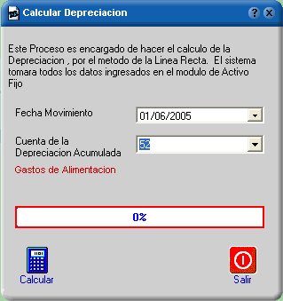

Esta Opción le permite crear los movimientos contables para todos los activos fijos que tengan correctamente sus datos. Para esto tienen que utilizar los siguientes campos:

Fecha Movimientos: en este campo usted especifica la fecha en la que desea se genere el movimiento contable.

Cuenta de la Depreciación Acumulada: En este campo usted tiene que seleccionar una cuenta de gastos, que es donde se registrara la depreciación de todos los activos fijos.

Calcular: al hacer clic sobre este botón, se generan los movimientos contables según los datos indicados anteriormente.

15. Presupuestos

Para poder entrar a esta opción usted tiene que digitar en el menú principal en Actividades / Presupuestos o el icono en la barra de herramientas en presupuestos.
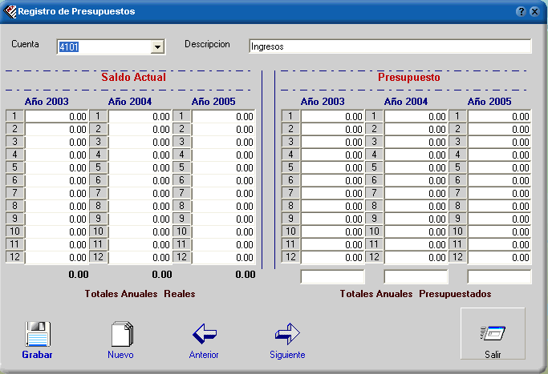

Esta opción solo le funciona para las cuentas de Gastos, Costos e Ingresos Esta dividido en cuatro Partes, Encabezado, cuerpo, Pie del presupuestos. y botones de comando.

15.1 Encabezado del Presupuesto

Cuenta: En este campo usted tiene que seleccionar o bien digitar el código de la cuenta contable a la cual desea crearle el presupuesto.

Descripción: En este campo se refleja el nombre de la cuenta una ves que se ha seleccionado el código.

15.2 Cuerpo del Presupuesto

El cuerpo del presupuesto esta divido en dos grandes Secciones:

Saldo Actual:
- En la parte izquierda se encuentran el saldo actual, estos son los datos reales acumulados, desde el modulo de transacciones para cada periodo.
- También parecen los mismos años que fueron activados desde el modulo de periodos
- El Total de los movimientos reales acumulados para todo el año, al final de todos los 12 periodos.

Presupuesto:
- En la parte derecha se encuentran el saldo actual, estos son los datos presupuestados acumulados, para cada periodo.
- Usted pude digitar para cada periodo la cantidad presupuestada por mes , el sistema sumara automáticamente el total
- Si usted digita el total del año el sistema no tomara en cuenta para el presupuesto los montos digitados en cada periodo.

15.3 Botones de Comando


Grabar: Esta opción graba todos los cambios y Registros nuevos para esto debe haber completado la información General


Nuevo: Esta opción Limpia toda la información en pantalla y le permite agregar un nuevo Registro.


Anterior: Esta opción le Permite Moverse al registro anterior


Siguiente: Esta opción le Permite Moverse al registro Siguiente.

16. Usuarios

Para poder acceder a esta opción usted tiene que hacer clic sobre el menú principal en Opciones / Usuarios o bien desde el la barra de botones en Usuarios.
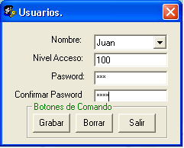

Nombre: En este campo usted tiene que digitar el nombre del usuario nuevo que desea agregar, si ya existe y solo quiere cambiar el nivel o la clave seleccione el usuario de la lista de usuarios permitidos.

Nivel Acceso: En este campo usted puede digitar 1 como el nivel mas bajo y 100 como el nivel mas alto, esto puede definirlo según la jerarquía de los usuarios, por para restringir accesos usted tiene que hacerlos desde el modulo de Editar Niveles.

Pasword: En este campo usted digita la Clave de acceso del usuario Seleccionado.

Confirmar Pasword: en este campo usted debe digitar la misma clave para que el sistema pueda validar que usted conoce bien la clave.

16.1 Botones de Comandos

Grabar: Al hacer clic sobre este campo, se graban los cambios realizados al usuario o bien los nuevos usuarios.

Borrar: Al hacer clic sobre este botón se borran todos los registros del usuario.

Nota: Si se necesita hacer cambios al nivel de Acceso o las claves, solamente tiene que seleccionar al usuario y digitar los cambios y hacer clic en Grabar. Para esto tiene que tener permiso.
No se puede cambiar los datos de un usuario a nivel superior.

17. Tasas

Para acceder a esta opción pueden hacerlo desde el menú principal en Opciones / Tasas o bien desde la barra de botones en Tasas.
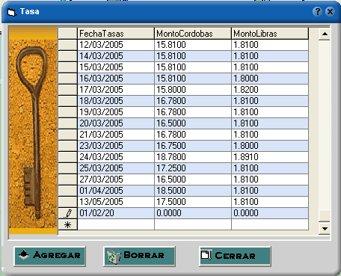

17.1 Cuerpo de Tasas

Fechas Tasas: En este campo usted puede digitar la fecha de la tasa, debe ser con el formato de fecha corta día, mes y año ejemplo: 01/01/2005
Monto Córdobas: en este campo usted digita la tasa de cambio para Convertir de Córdobas a Dólares, según registros oficiales del banco Central.
Monto Libras: esta es una opción no muy utilizada pero puede digitar la tasa para convertir Dólares a Libras Esterlinas, si no necesita el campo usted puede dejarlo en blanco.

17.2 Botones de Comando

Agregar: Al hacer clic sobre este botón el sistema, agrega la fecha del día en el campo fecha y queda esperando que digite las tasas de cambio. Cuando usted se mueve de una línea a otra el sistema graba los registros nuevos o modificados automáticamente.
Borrar: al hacer clic sobre este botón borra una línea, que es donde se encuentra una flecha negra indicando el registro actual.
Cerrar: Al hacer clic sobre este botón cierra la ventana actual

Nota: No se permite digitar fecha duplicada. Cuando aparece un lápiz como en la imagen en la parte izquierda de la línea indica que se esta Editando o modificando.

18 Calculadora

Para Acceder a la Calculadora puede hacerlo desde el menú principal en Opciones / Calculadora. Esta Calculadora es propia del sistema aunque tenga un gran parentesco con la de Windows.
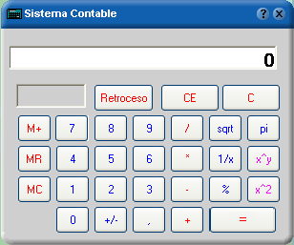

19. Información de Usuarios

Para Acceder a esta opción usted puede hacerlo desde el menú principal en Opciones / Información de usuarios.
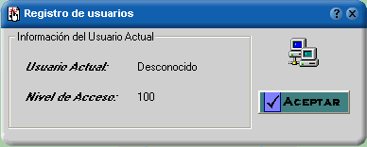

Esta Opción es solamente informativa es para poder identificar el usuario con el cual se esta trabajando actualmente en el sistema y reconocer el nivel de acceso que este tiene en el sistema.

20. Barra de Herramientas

Para acceder a la barra de herramientas tiene que hacerlo desde Opciones / Barra de Herramientas, esta opción le permite al usuario Ocultar o Mostrar la Barra de Herramientas. Por Defecto siempre esta Chequeada para mostrarla.

Cuando el usuario cierra el sistema, automáticamente se recupera la configuración por defecto, que tiene el sistema.

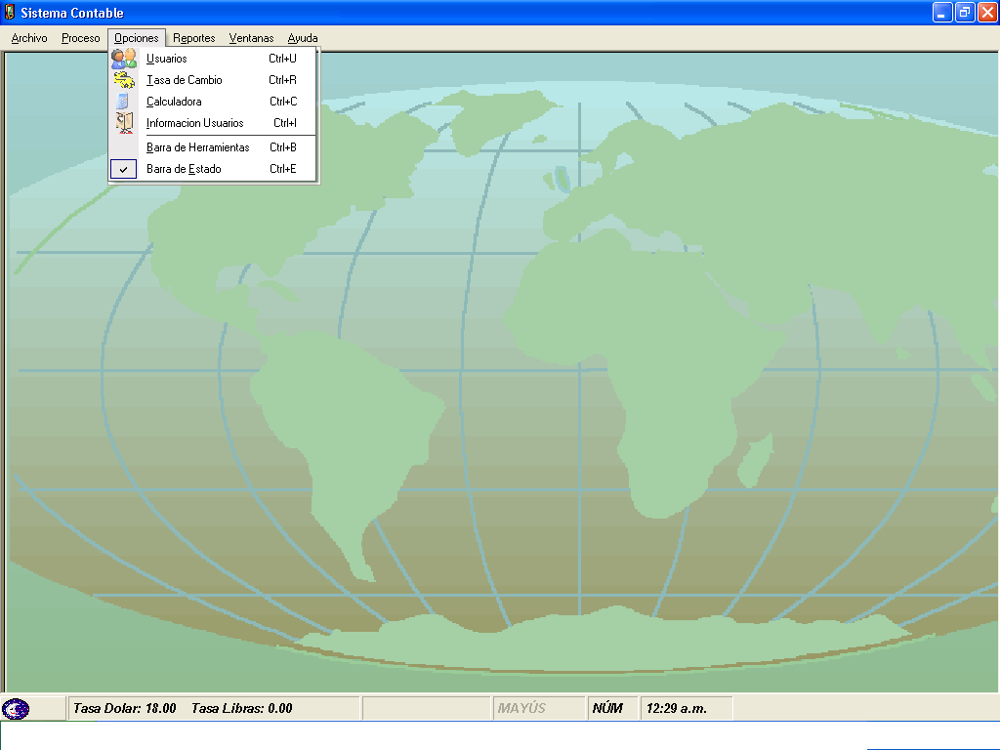

21 Barra de Estado

Para acceder a la barra de Estado tiene que hacerlo desde Opciones / Barra de Estado, esta opción le permite al usuario Ocultar o Mostrar la Barra de Estado que se encuentra ubicada el la parte inferior de la Pantalla principal. Por Defecto siempre esta Chequeada para mostrarla.

Cuando el usuario cierra el sistema, automáticamente se recupera la configuración por defecto, que tiene el sistema.

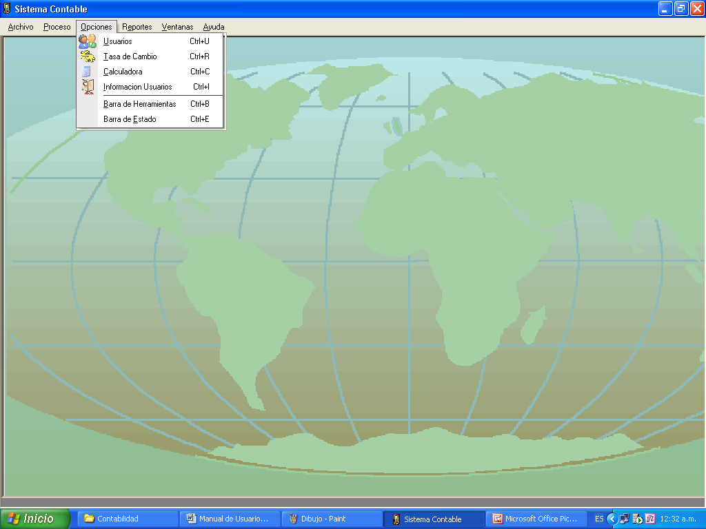

22. Reportes Generales

Para Poder ver estos reportes usted tiene que hacer clic en el menú principal, en Reportes/Reportes Generales y le aparecerá una ventana como la siguiente:
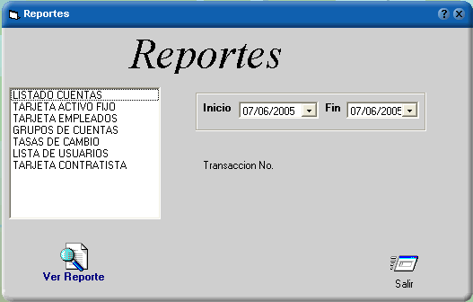

Tiene que seleccionar el rango de fecha para el caso de los reportes que active esta Opción.

23. Reportes Movimientos

Para Poder ver estos reportes usted tiene que hacer clic en el menú principal, en Reportes/Reportes Movimientos y le aparecerá una ventana como la siguiente:
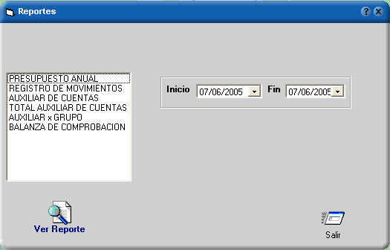

Tiene que seleccionar el rango de fecha para el caso de los reportes que active esta Opción.

24. Reportes de Bancos

Para Poder ver estos reportes usted tiene que hacer clic en el menú principal, en Reportes/Reportes Bancos y le aparecerá una ventana como la siguiente:
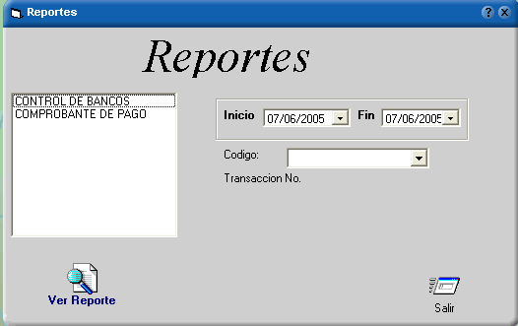

Tiene que seleccionar el rango de fecha para el caso de los reportes que active esta Opción. Y el código de la cuenta para el reporte (Si el campo del código lo deja en blanco el sistema no genera reporte)

25. Reportes de Estados Financieros

Para Entrara a esta Opción usted tiene que hacer clic sobre el Menú Principal, en Reportes Financieros.
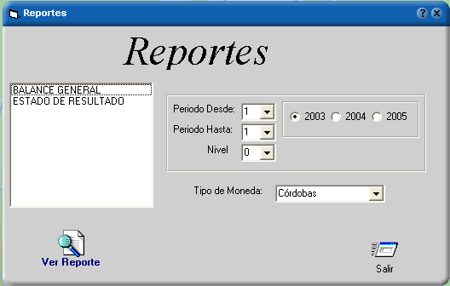

Para poder sacar los reportes debe seleccionar el rango del periodo que usted desea obtener el reporte según los periodos y seleccionar el nivel de detalle el sistema soporte 125 niveles pero en el reporte solo se muestra hasta 25 niveles

26. Auditor de Movimientos

Para Acceder a esta Opción usted tiene que hacer clic sobre el menú principal, en Ayuda / Auditor
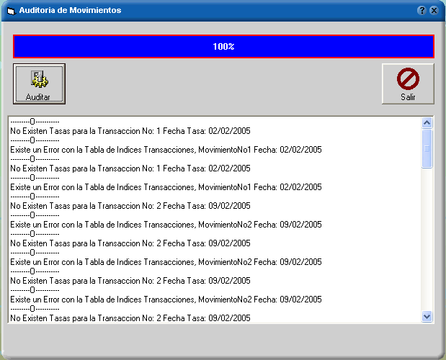

Esta Opción le permite hacer una evaluación del sistema, con los posibles errores en las base de datos.

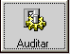
Auditar: Al hacer clic sobre este botón el sistema realizara un análisis en toda la base de datos, para esto correrá una barra de progreso indicando los registros faltantes.

Después de terminar el análisis, en la parte inferior enviara un mensaje por cada error que encuentre.

25.1 Errores Frecuentes

Después de correr el auditor en los reportes las razones por la cual el sistema envía mensaje de errores es el siguiente:

- Conflicto entre la tasa de Cambio: Que exista un transacción en el sistema en la cual la tasa de cambio no coincida con la tasa de cambio del modulo de tasas, en este caso el sistema ajustara todos los movimientos y cambiara la tasa de las transacciones por la tasa que tiene el modulo de tasas de cambio.
- Que no exista la tasa de cambio: En caso que el sistema detecte que existen movimientos contables pero que en el modulo de Tasas de Cambio no se encuentre la tasa.
- Descuadre en los Movimientos: Auque el sistema no permite grabar movimientos contables descuadrados, si existiera un error por alguna razón como bajones de luz, corrupción en la base de datos, el auditor esta en la Capacidad de encontrarlos e indicarle la fecha y el numero de la transacción que se encuentra descuadrada.

25.2 Solución de Errores

Esta es la solución para los errores expuestos anteriormente:

- Conflicto entre la tasa de Cambio Este Error es solucionado automáticamente por el sistema, el solo le indica el problema en para informarle.
- Que no Exista la Tasa de Cambio: Para solucionar este problema usted tiene simplemente agregar la tasa de cambio en la fecha que el reporte de errores lo índico.
- Descuadre en los Movimientos: Para solucionar este problema usted tiene que buscar la transacción que el sistema le ha indicado y cuadrar manualmente el sistema. Para esto el auditor le facilita la Fecha de la transacción y el número de la transacción descuadrada.

